1. Pastikan versi java 11 keatas, seperti dibawah

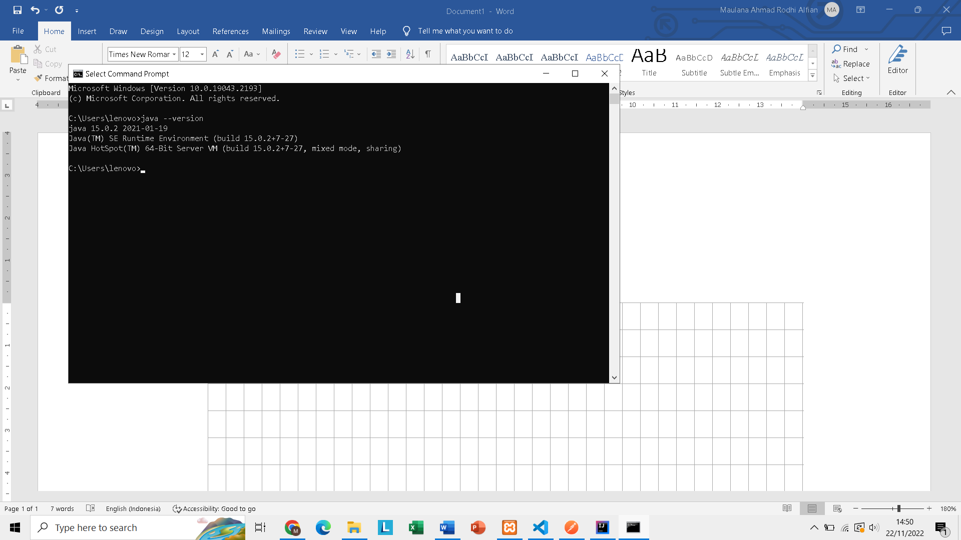

1. Buat database baru pada database mysql dengan nama sppb.Sesuaikan username serta password nya biar bisa konek ke database local kamu pada file application.properties seperti dibawah letak nya di “src/java/resource/ application.properties”

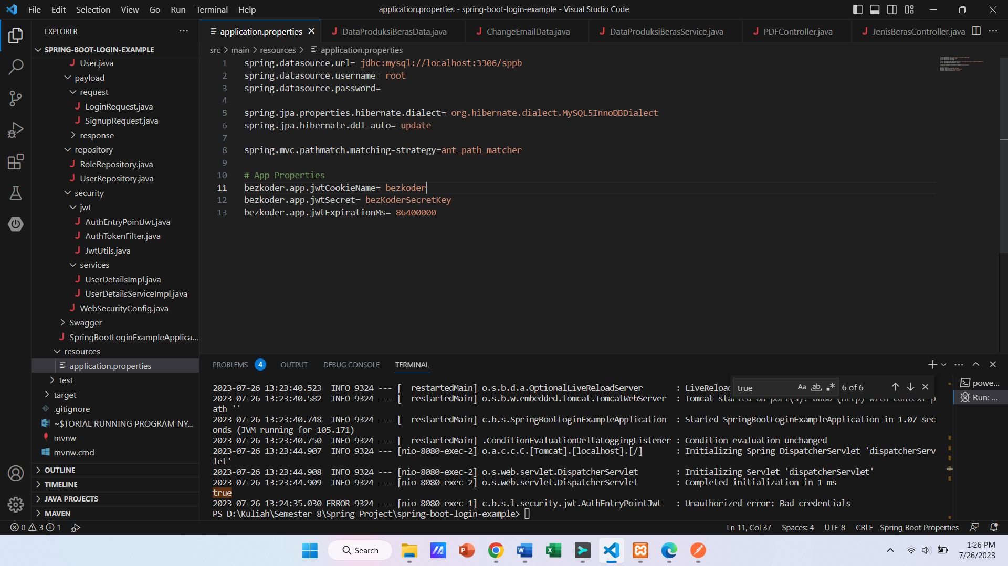

1. Jika sudah bisa dirun aja di file SpringBootLoginExampleApplication.java nanti secara otomatis jika run berhasil maka tabel tabel sudah terbentuk di database. Cara run nya dengan klik tombol panah hijau kaya dibawah

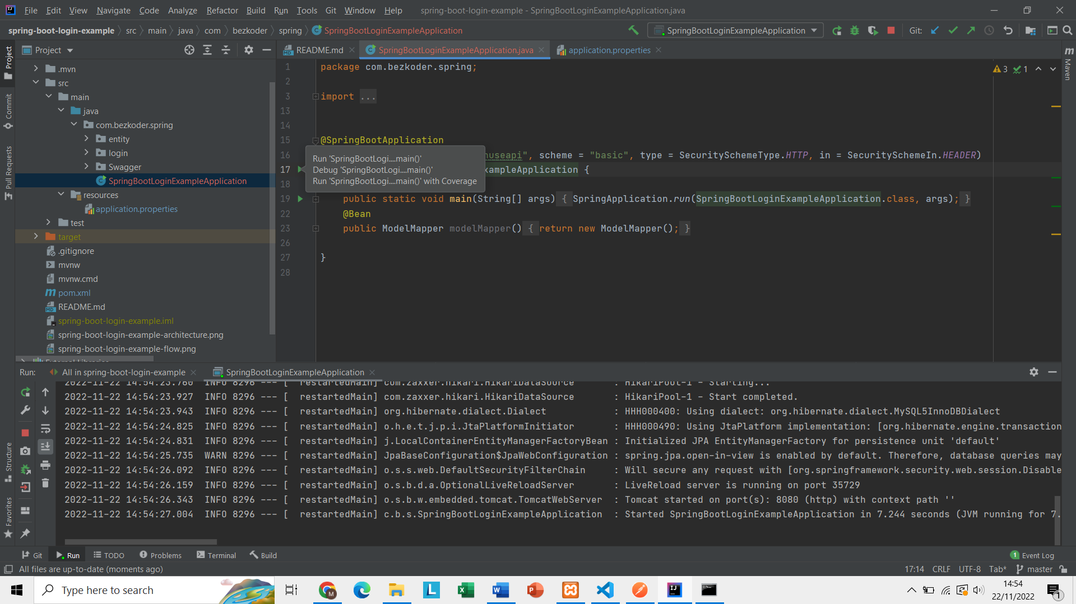

1. Terus tambahin data di roles nya pake query ini

INSERT INTO roles(name) VALUES('ROLE_PETANI);

INSERT INTO roles(name) VALUES('ROLE_PK');

INSERT INTO roles(name) VALUES('ROLE_ADMIN');

1. Ntar aku kasih invite ke postman nya biar bisa coba-coba endpoint nya

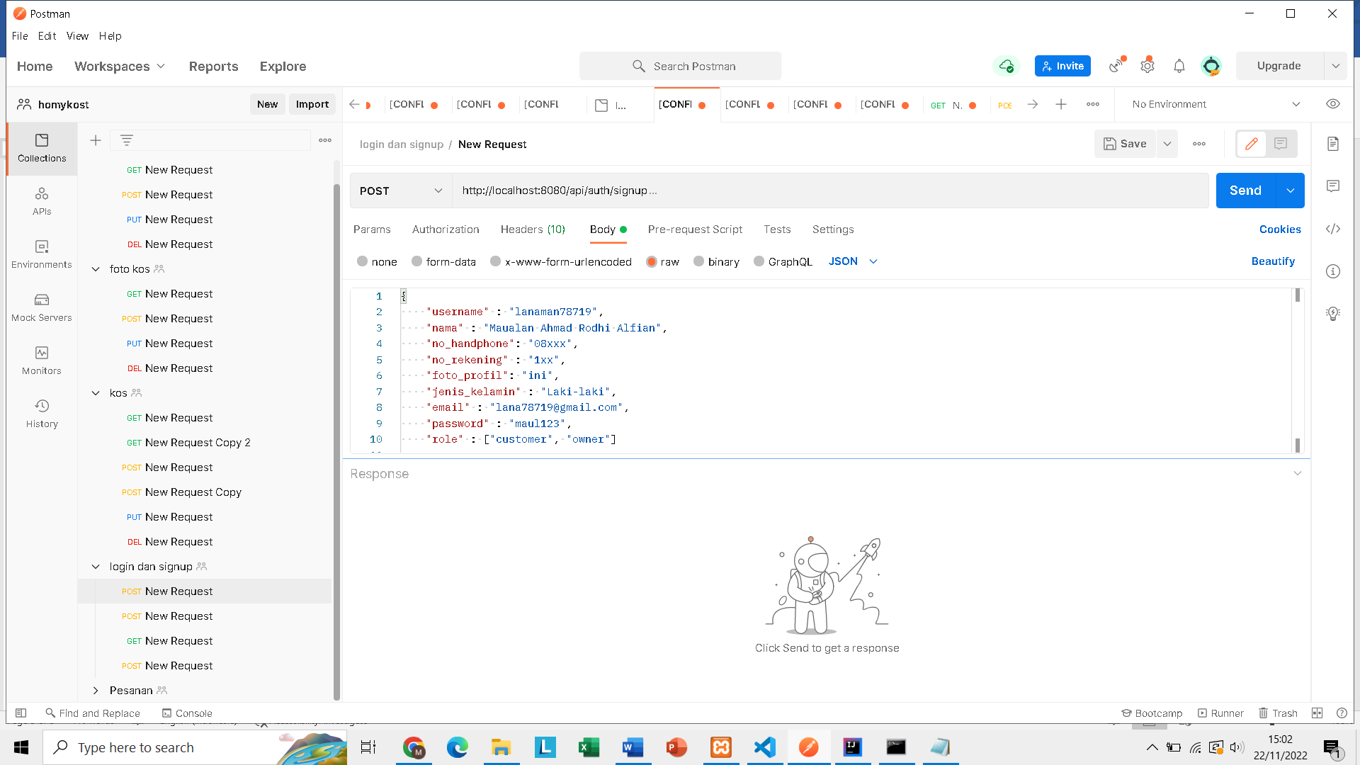

1. Kalo ada yang error chat aku aja